附件5
学院管理员用户开启辅导员用户权限操作说明
- 登陆学生管理系统（http://tempxs.ybu.edu.cn/adminLogin.php）
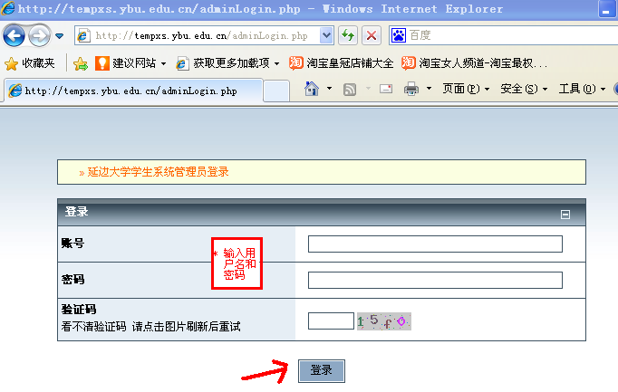

- 点击系统管理
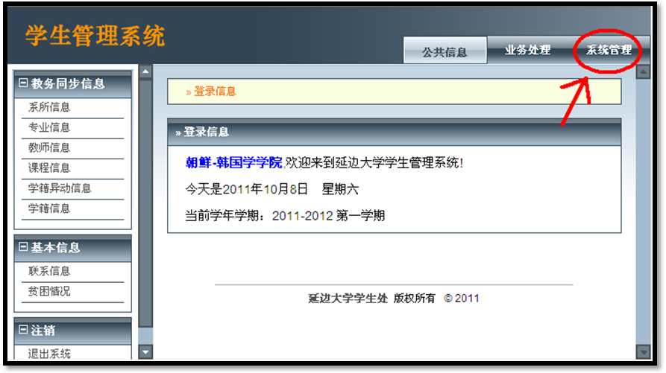
- 点击用户管理
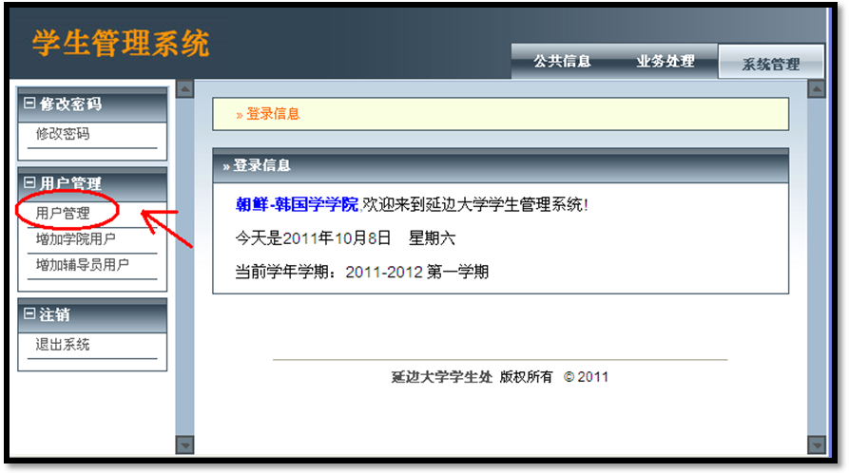

- 对每位辅导员用户权限进行修改，点击修改
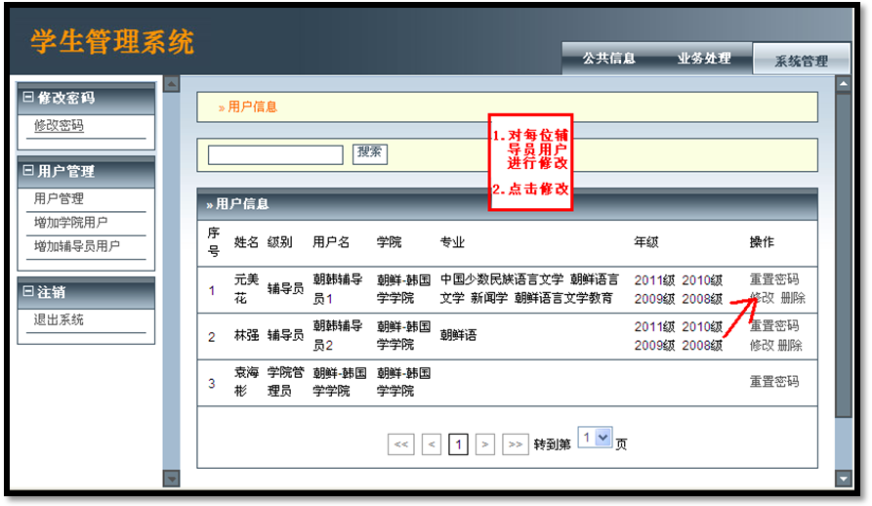

- 在家庭经济情况中点击可操作，点击修改。权限修改完成。
